|  |  |  |
| --- | --- | --- |
| Logo-Coopi-Vert |  | jaune |

**سلسلة الوحدات التدريبية المهنية المتكاملة**

|  |
| --- |
| **اسم المهنة: إدارة المباني الذكية** |
| **اسم الوحدة: ملحق "** **تركيب أنظمة التوزيع الصوتي وصيانتها "** |
| **الرقم الرمزي: 8** |

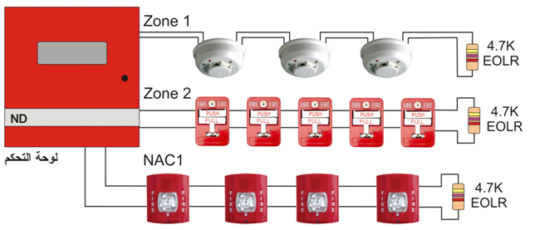

|  |  |  |  |
| --- | --- | --- | --- |
|  | |  | |
|  |  | | jaune |

تم تصميم وتطوير وتحقيق ملحق هذه الوحدة:

* **بتمويل من الاتحاد الاوروبي من خلال مشروع "ربط التعليم المهني مع فرص العمل: تحسين جودة قطاع التعليم والتدريب  المهني والتقني في القدس الشرقية".**
* **تنفيذ واشراف مؤسسة التعاونية الدولية - COOPI.**
* **تطوير الأدلة والوحدات تم من قبل أوبتموم للاستشارات والتدريب.**
* **بالتعاون مع مؤسسات التعليم والتدريب المهني في القدس وغرف التجارة والصناعة في رام الله والقدس.**

**جميع الحقوق محفوظة للتعاونية الدولية “COOPI”**

**إعداد:** م. أحمد مرعي

**الإشراف الفني**: م. بسام صالح (خبير تعليم وتدريب مهني وتقني)

م. رندة هلال (خبيرة تعليم وتدريب مهني وتقني والربط مع سوق العمل)

تم إعداد هذه الوحدة استنادا للمنهجية الوطنية المعتمدة في إعداد المناهج في قطاع التعليم والتدريب المهني بحسب "**دليل تطوير برامج التعليم والتدريب المهني والتقني ضمن منهجية الوحدات النمطية المتكاملة في فلسطين"** الرابط في مركز المناهج الفلسطيني- وزارة التربية والتعليم العالي:www.pcdc.edu.ps

فهرس المحتويات

|  |  |  |
| --- | --- | --- |
| الرقم | العنوان | رقم الصفحة |
| 1 | مقدمة. | 4 |
| 2 | مخرجات التعلم واهداف التعلم. | 5 |
| 3 | ربط نظام انذار ضد الحريق مع نظامي الصوت والتحكم بالمداخل. | 7 |
| 4 | اختبار نظري رقم (8). | 14 |
| 5 | بطاقة التمرين العملي رقم (8). | 15 |
| 6 | الاختبار الأدائي للتمرين العملي رقم (8). | 19 |
| 7 | قائمة المصطلحات الفنية. | 21 |
| 8 | قائمة المراجع. | 21 |

**مقدمة**

بتمويل من الاتحاد الاوروبي، تنفذ التعاونية الدولية "كوبي" مشروع "ربط التعليم المهني مع فرص العمل: تحسين جودة قطاع التعليم والتدريب  المهني والتقني في القدس الشرقية". حيث يهدف المشروع بشكل عام الى المساهمة في تحسين الحياة الاجتماعية والاقتصادية للشباب والشابات في القدس الشرقية، ويهدف بشكل خاص الى تحسين المهارات المهنية للقوة العاملة من الشباب وبالتالي تمكينهم من اخذ الفرصة والافضلية في سوق العمل.

يأتي تطوير وتحقيق هذه الوحدة ايماناُ من كوبي بأهمية حصول المتدرب/ة على جودة أعلى من التعليم والتدريب المهني بما يتناسب مع حاجة السوق ومتطلباته. وتم التطوير بناء على نتائج دراسات لسوق العمل ومتطلباته وحاجاته، كما وتمت مراجعة التحليل المهني من قبل سوق العمل.

تختص هذه الوحدة بمهمة " تركيب أنظمة التوزيع الصوتي وصيانتها" بهدف إكساب المتدرب/ة المهارات الأدائية والنظرية والاتجاهية المتعلقة بتركيب أنظمة التوزيع الصوتي وصيانتها.

التعاونية الدولية "كوبي"

**مخرجات التعلم**

يتوقع منك بعد دراسة هذه الوحدة والتفاعل مع أنشطتها وخبراتها أن يكون لديك القدرة على تركيب أنظمة التوزيع الصوتي وصيانتها.

**أهداف التعلم**

يتوقع منك بعد دراسة هذه الوحدة والتفاعل مع أنشطتها وخبراتها أن يكون لديك القدرة على:

1. فحص الميكروفونات وتركيبها.
2. فحص السماعات وتركيبها.
3. تركيب وحدة صوتية (تتألف من ميكروفون ومكبر وسماعة).
4. تركيب وحدة صوتية (تتألف من ميكروفون ومصدر صوت ومازج (مكسر) ومضخم وسماعتين لقاعة صغيرة).
5. تجميع وحدة صوت وتركيبها في قاعة مؤتمرات.
6. تجميع وحدة صوت تستخدم المعالج الرقمي وتركيبها.
7. تركيب نظام صوتي.
8. ربط نظام انذار ضد الحريق مع نظامي الصوت والتحكم بالمداخل.

**المتطلبات المسبقة**

قبل الشروع في دراسة هذه الوحدة يطلب منك دراسة وحدة صيانة الأنظمة الالكترونية.

**تقويم الأداء**

سيتم تقويم أدائك من خلال:

1. إجابتك على أسئلة الاختبارات النظرية.
2. تنفيذ التمارين والاختبارات والنشاطات الواردة في الوحدة التدريبية.

**الهدف الثامن**

بعد إنهائك الأنشطة التعليمية أدناه سيكون لديك القدرة على ربط نظام انذار ضد الحريق مع نظامي الصوت والتحكم بالمداخل.

**الأنشطة التعليمية**

|  |  |
| --- | --- |
| المطلوب منك القيام بالآتي: | الاستعانة بالآتي: |
| قراءة المادة التعليمية. | المادة التعليمية. |
| الاجابة عن الأسئلة في نهاية المادة التعليمية. | المدرب/ الميسر لمناقشة اجابتك على الأسئلة. |
| تنفيذ التمرين/ التطبيق العملي. | المراجع المبينة في نهاية الوحدة التدريبية. |
| تنفيذ تمرين الممارسة العملية. | البحث في الانترنت. |
| تنفيذ الاختبار العملي بعد تمرين الممارسة العملية. | زيارة ميدانية إلى مواقع العمل. |
| تنفيذ النشاطات المطلوبة. |  |

**المعلومات النظرية**

**8- ربط نظام انذار ضد الحريق مع نظامي الصوت والتحكم بالمداخل**

**8-1 مبدا التكامل بين نظام انذار الحريق والانظمة الكهربائية المختلفة**

يمكن استخدام لوحة انذار الحريق كأحد أهم الأجزاء المسؤولة عن نظام إدارة المباني، حيث أن أهميتها في ذلك تنبع كونها الجزء الأساس في حماية حياة البشر من أخطر ظاهرة على الاطلاق ألا وهي الحريق.

إن استخدام لوحة انذار الحريق في إدارة المبنى يعني توصيلها مع أنظمة كهربائية أخرى لا علاقة للإنذار بها مثل نظام التحكم بالمداخل المسؤول عن فتح الأبواب أو نظام التوزيع الصوتي المسؤول عن نشر الصوت في كافة أرجاء المبنى، ويهدف هذا التوصيل إلى سرعة استجابة المقيمين في المبنى بوجوب مغادرته حال اندلاع الحريق وبطريقة سهلة، الشكل (1).

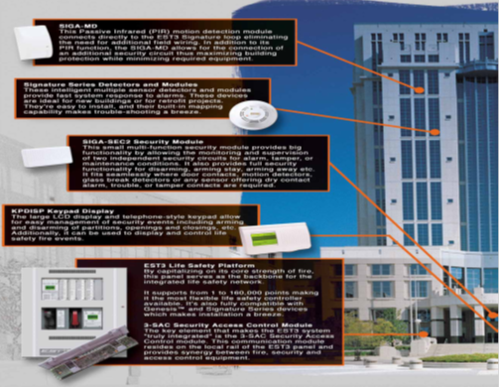

شكل (1): لوحة انذار حريق مسؤولة عن سلامة مبنى

إن معنى توصيل لوحة انذار حريق بأنظمة أخرى يسمى التكامل في انذار الحريق، أي أن تكون لوحة انذار الحريق مكملة في عملها بقية الأنظمة بحيث تكون هي المسؤولة عن عمل هذه الأنظمة حال حدوث الحريق. ويمكن شبك لوحة انذار الحريق مع جميع الأنظمة الكهربائية في المبنى، لذا يجب دراسة التسلسل المنطقي الذي سيكون عند اندلاع الحريق، الشكل (2).

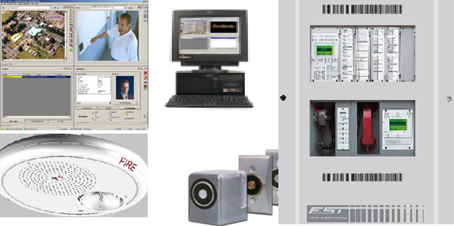

شكل (2): نظام انذار حريق متكامل مع أنظمة أخرى

الهدف من لوحة انذار الحريق هو حماية المقيمين في أي مبنى من ذلك الحريق، ولتسهيل هذه الحماية فإن التفكير الأساس يدور حول اشعار الناس بوجود الحريق بكافة الوسائل مثل نظام التوزيع الصوتي بغض النظر عن عمل الأجراس، ثم تسهيل خروج هؤلاء المقيمين وذلك بفتح الأبواب لهم والتي يكون مسؤولا عنها نظام التحكم بالمداخل، أيضا يمكن التفكير بشبك أنظمة أخرى مثل المصاعد الكهربائية التي يجب أن تتوقف عن العمل وتفتح أبوابها، كما ويمكن شبك أنظمة التكييف والتبريد بحيث تتوقف هي الأخرى عن العمل في حال الحريق.... والعديد من الأنظمة الأخرى التي قد تكمل لوحة الحريق عملها.

**8-2 قطع تعريف الأنظمة الكهربائية المختلفة المسؤولة عن التكامل مع لوحة انذار الحريق المعنونة**

عند الحديث عن التكامل في لوحة انذار الحريق فإن هذا يعني وجود دور مهم للبرمجة كما يعني أن حجم المشروع كبير وهذا يعني وجوب استخدام لوحة انذار حريق معنونة تتميز بأنها لوحة ذكية. وإن ما يلزم لتوصيل أي نظام آخر بلوحة انذار الحريق هو قطعة تعريف لهذا النظام حتى تتمكن لوحة انذار الحريق من التعامل هذا النظام، قطعة التعريف هذه تشبه في عملها لحد كبير عمل المرحل. وتحتوي عادة على ستة مخارج اثنين منهما للكهرباء والأربعة الأخرى لتكون جزء من حلقة بقية القطع (الكواشف ومحطات النداء اليدوية)، الشكل (3).

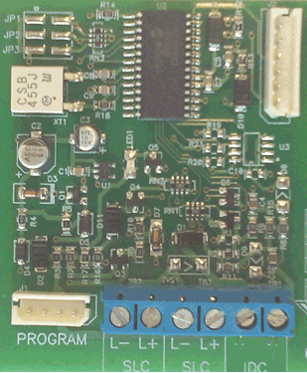

شكل (3): مثال لقطعة تعريف نظام على انذار الحريق

**8-3 تشغيل لوحة انذار حريق معنون وعدد من القطع**

يتم توصيل قطع الانذار إلى اللوحة المعنونة وفق أدلة التشغيل الخاصة بالنظام ومن ثم برمجة النظام بما هو مطلوب، وسيتم التطرق هنا إلى نظامين عادة ما يتم شبكهما في نظام انذار الحريق المعنون وهما: نظام التحكم بالصوت ونظام التحكم بالدخول.

**8-3-1 تكامل نظام التحكم بالصوت بنظام انذار الحريق**

يقصد هنا شبك جهاز تكبير الصوت (Amplifier) بلوحة انذار الحريق من خلال كيبل يصل بين مكبر الصوت وقطعة التعريف الخاصة به والتي تكون بمثابة جزء من حلقة قطع انذار الحريق، وتتم برمجة هذه القطعة بحيث تعمل حال حدوث انذار، الشكل (4).

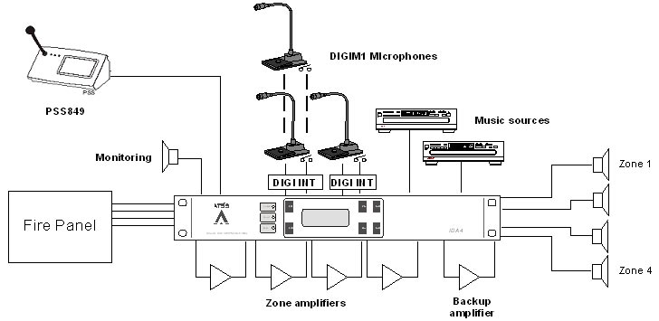

شكل (4): نظام التحكم بالصوت موصول بنظام انذار الحريق

وهناك لوحات انذار ضد الحريق تحتوي على قطعة مكبر صوت أي أنها تعمل نفس عمله وتأخذ خط (كيبل) من مجموعة السماعات الموجودة في المبنى، ويسمى هذا المكبر بمكبر صوت داخلي (build in amplifier)، الشكل (5).

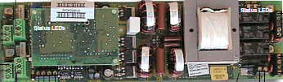

شكل (5): مكبر صوت داخلي (build in amplifier)

**8-3-2 تكامل نظام التحكم بالدخول بنظام انذار الحريق**

هنا يقصد شبك اقفال أبواب الطوارئ (التي عادة ما تكون مغناطيسية) أو لوحة تحكم بمجمل نظام الدخول بلوحة انذار الحريق من خلال كيبل يصل بين القفل أو لوحة تحكم نظام الدخول ومن الجهة الأخرى يصل بمرحل يكون موجود باللوحة، بحيث يتم تفعيل عمل هذا المرحل حال حدوث الانذار، الشكل (6).

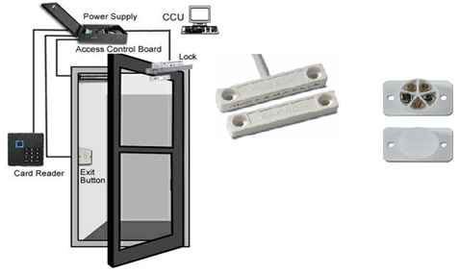

شكل (6): نظام تحكم بالدخول يستخدم قفل مغناطيسي موصول بنظام انذار الحريق

**8-4 فحص مخارج المرحل في الوضعين (الانذار والاستقرار)**

بعد الانتهاء من تشبيك نظامي الصوت والتحكم بالدخول بلوحة انذار الحريق وعمل البرمجة اللازمة لنظام انذار الحريق وقطع تعريف الانظمة الأخرى، يتم فحص مخارج قطع التعريف أو مرحل اللوحة وذلك باستخدام ساعة الفحص من خلال مؤشر القصرShort.

إن التسلسل المنطقي إنه عند شبك نظام التحكم بالصوت أو التحكم بالدخول باستخدام قطعة التعريف أو المرحل يعني أن هذين النظامين يعملان كالازم ولا يتأثران بحالة لوحة انذار الحريق في الوضع الطبيعي (المستقر) أي أن حالة قطعة التعريف أو المرحل هي (N O)، أما في حال حدوث انذار فإن هذه القطعة أو المرحل تعكس حالتها مما يعني أن هذه الأنظمة ستتبع لوحة انذار الحريق في سلوكها الكهربائي بالتالي تكون حالة المرحل هي (NC) وناتج عمل النظامين هو بالضرورة تفعيل لرسالة صوتية على جهاز تحكم الصوت تفيد بوجوب مغادرة المبنى أما على جهاز تحكم الدخول فالحالة هي فتح الأبواب المشبوكة به، الشكل (7).

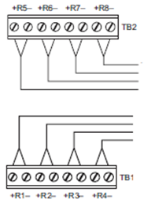

شكل (7): مخارج المرحل

**8-5 شبك جهاز مكبر الصوت بلوحة انذار الحريق المعنونة**

حتى يتم التكامل بين نظامي الحريق والصوت فلا بد من توصيل كيبل بين جهاز تحكم نظام الصوت (مكبر الصوت) ولوحة انذار الحريق. مكبر الصوت في هذه الحالة يجب أن يحتوي على مخرج طوارئ الذي هو عبارة عن مرحل ويكون هذا المخرج خلف الجهاز ويتم شبك سلكين فيه، الشكل (8).

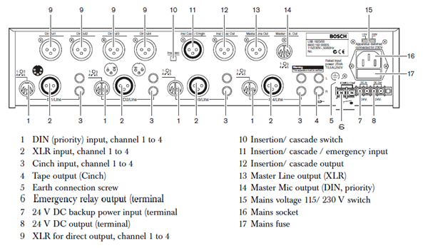

شكل (8): مخارج جهاز مكبر الصوت التي تحتوي مخرج الطوارئ (مخرج 6)

إن جهاز مكبر الصوت في هذه الحالة يجب أن يكون من ذلك النوع القادر على إخراج رسالة تحذير أو (Voice Evacuation) التي يتم تسجيلها عليه ببرمجة معينة له، وفي حالة الانذار يقوم مكبر الصوت بنشر تلك الرسالة على السماعات الموصولة به والمنتشرة في المبنى، الشكل (9).



شكل (9): شكل نظام التوزيع الصوتي لمبنى معين

**8-6 شبك نظام التحكم بالدخول بلوحة انذار الحريق المعنونة**

ليتم التكامل بين نظامي الحريق والتحكم بالدخول فلا بد من توصيل كيبل بين جهاز التحكم بالدخول ولوحة انذار الحريق، والمطلوب وجود قفل مغناطيسي يتم تركيبه بين الأبواب وإطارها، إذ يعتمد المختصون أن تكون هذه الأبواب هي أبواب الطوارئ التي تكون موجودة في الواجهة الخلفية للمبنى، الشكل (10). وفي هذه الحالة هناك وضعين وهما:

1. عند عدم وجود جهاز تحكم بالأبواب، يتم شبك جميع أسلاك الأبواب (التي تكون دائرة بين القفل وكبسة الطوارئ) وتجميعها إلى مرحل اللوحة وهذا نظام بسيط إذ لا يحتاج برمجة كما أنه في حال وقوع انذار على اللوحة فإن هذه الأبواب تفتح مباشرة.
2. عند وجود جهاز تحكم بالأبواب، فيتم شبك سلكين بين لوحة التحكم بالدخول ومرحل لوحة الانذار. هذا النظام أعقد في هذه الحالة، أما البرمجة هنا فتكون للوحة التحكم بالدخول بخصوص مدة فتح الأبواب وفترة تفعيل فتح الأبواب، كما أن البرمجة هنا تعطي الأولوية لهذه الإشارة القادمة من الانذار بحيث يتم تعطيل العمل ببطاقات فتح الأبواب إن وجدت أو تعطيل رموز فتح الأبواب (كلمات سر) إن كانت هي المعتمدة.

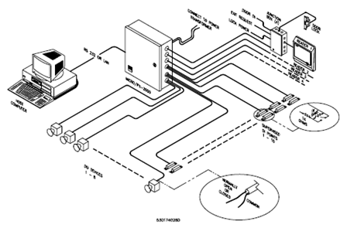

شكل (10): لوحة تحكم خاصة بنظام تحكم بالدخول

**8-7 برمجة اللوحة وقطع التعريف**

قبل التطرق لأي نظام يتكامل مع لوحة انذار الحريق فانه يتم برمجة هذه اللوحة بشكل اعتيادي وبحسب أدلة الشركة المصنعة لها.

عند الحديث عن عمل نظام تكاملي مع الصوت والدخول فان البرمجة بالأساس تحدث لنظام الصوت الذي يحتاج لقطعة تعريف هذا النظام على نظام انذار الحريق، بينما نظام التحكم بالدخول فلا يحتاج إشارة نظرا لأنه ينتظر إشارة تفعيل من مرحل اللوحة أو مرحل إضافي.

يتم برمجة قطعة تعريف الصوت حال حدوث انذار بتفعيلها بعد فترة من الزمن لجنب حدوث ارباك عند حدوث انذار خاطئ أو عند عمل صيانة لإنذار الحريق، الشكل (11).

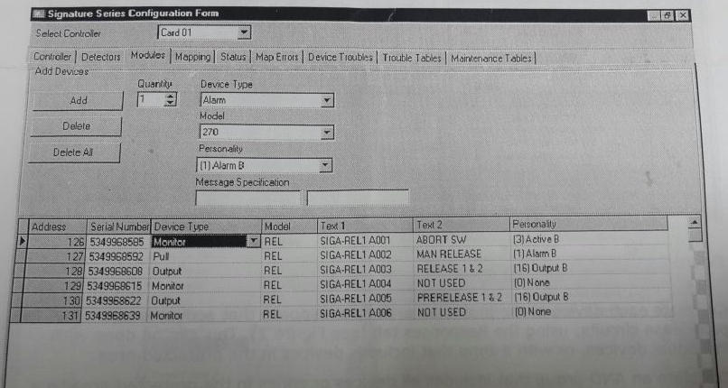

شكل (11): مثال لإضافة وبرمجة قطع تعريف الصوت

إذ يتم في البرمجة إضافة قطعة التعريف لحلقة قطع تأسيس النظام وتسميتها بهدف معرفة أي عطل مستقبلي يحدث لها ومن برمجة أولويتها حال حدوث حريق وذلك بتفعيل المخرج output)) الموجود عليها والذي يكون موصولا بجهاز تكبير الصوت.

**8-8 تشغيل لوحة انذار الحريق بوضع الانذار وفحص استجابة الأنظمة المشبوكة بها**

بعد الانتهاء من توصيل القطع جمعيها وبرمجتها وفق أدلة التشغيل، يتم تشغيل اللوحة كالازم ومن ثم يتم توصيل كوابل الأنظمة الأخرى وتشغيل هذه الأنظمة أيضا وفحص استجاباتها للوحة.

حيث يتم اختبار الانذار الذي بموجبه يجب ان يتفعل جهاز مكبر الصوت بإخراج رسالة تحذير على جميع السماعات بوجوب مغادرة المبنى بينما يجب أن تفتح جميع الأبواب المشبوكة عند حدوث هذا الانذار، ثم تعود هذه الأنظمة لتعمل بوضعها العادي عند ايقاف الانذار اي بعد عمل (Reset) للوحة انذار الحريق بحيث يعود جهاز مكبر الصوت لعمله الأول بالسكوت أو تشغيل مصدر صوت يحدده مالك المبنى بينما تعود الأبواب المشبوكة ليتم إغلاقها من جديد.

**اختبار نظري رقم (8)**

وضع دائرة حول رمز الإجابة الصحيحة فيما يأتي:

1. معنى التكامل في نظام انذار الحريق:
2. توصيل لوحة انذار الحريق بأنظمة كهربائية أخرى.
3. فصل الأجراس عن لوحة الانذار.
4. توصيل الكواشف دون محطات النداء اليدوية على لوحة الانذار.
5. توصيل لوح انذار الحريق بمصادر التغذية.
6. تستخدم قطعة تعريف الأنظمة الكهربائية المسؤولة عن التكامل بهدف:
7. عمل انذار على لوحة انذار الحريق.
8. تمكين لوحة انذار الحريق من التعامل مع هذه الأنظمة.
9. لعمل الاتصال إلى في النظام
10. كي تعمل هذه الأنظمة بشكل مستقل.
11. عند وجود تكامل بين نظامي التحكم بالصوت وانذار الحريق فإن:
12. السماعات تتوقف عن العمل.
13. لا يتأثر نظام التحكم بالصوت.
14. يعمل مكبر الصوت على ايقاف أي صوت واصدار رسالة صوتية تحذيرية بوجوب مغادرة المبنى.
15. تعمل الأجراس من خلال السماعات.
16. عند وجود تكامل بين نظامي التحكم بالصوت وانذار الحريق فإن:
17. لا يتأثر نظام التحكم بالدخول.
18. يتم الغاء عمل محطات النداء اليدوية.
19. تغلق الأبواب حال حدوث حريق.
20. تفتح الأبواب حال حدوث حريق.

**بطاقة التمرين العملي رقم (8)**

**اسم التمرين:** ربط نظام انذار ضد الحريق مع نظامي الصوت والتحكم بالمداخل**.**

**الزمن المخصص للتمرين:**

**الأهداف التدريبية للتمرين:**

بعد إنهاء التمرين من المتوقع أن يكون لديك القدرة على ربط نظام انذار ضد الحريق مع نظامي الصوت والتحكم بالمداخل.

**التسهيلات التدريبية للتمرين (التجهيزات والأدوات والمواد):**

* صندوق عدة يحتوي مفكات مختلفة، قطاعات، جهاز قياس (DMM).

**خطوات تنفيذ التمرين:**

1. تحضير التجهيزات والأدوات والمواد اللازمة، الشكل (12).

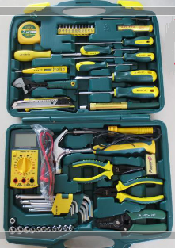

شكل (12): التجهيزات والأدوات والمواد

1. فك وفحص وتوصيل قطعة تعريف نظام التحكم بالصوت، الشكل (13).

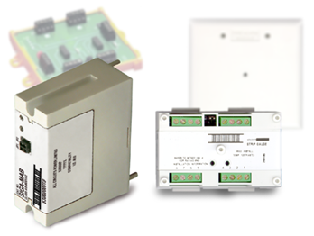

شكل (13): قطعة تعريف نظام التحكم بالصوت

1. فحص مرحل لوحة الانذار المسؤول عن فتح أبواب الطوارئ، الشكل (14).

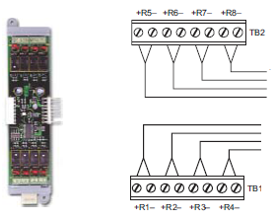

شكل (14): مرحل لوحة انذار حريق

1. فحص لوحة انذار الحريق ومخارج المرحلات عليها، الشكل (15).

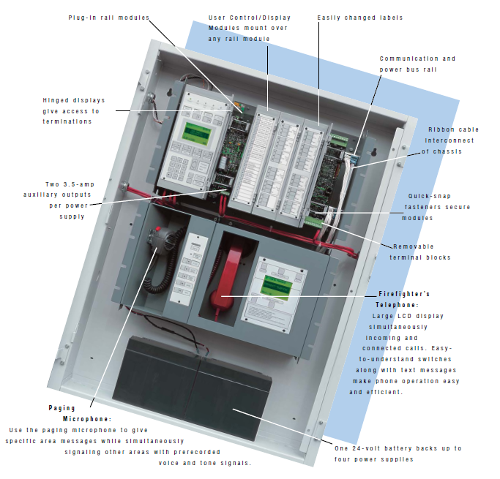

شكل (15): لوحة انذار حريق معنونة وذكية

1. توصيل قطع التعريف بحلقة قطع تأسيس نظام انذار الحريق وفق أدلة الشركة المصنعة، الشكل (16).

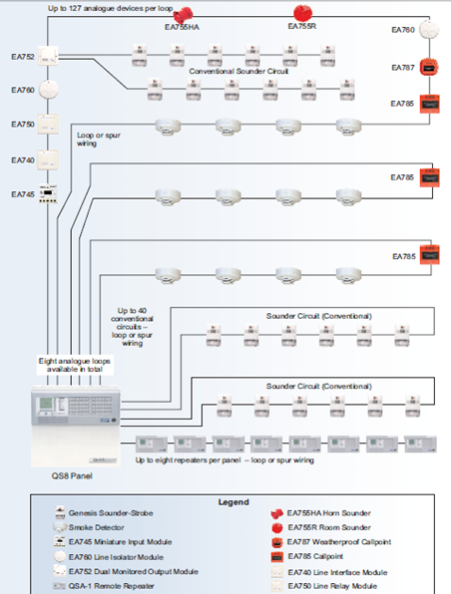

شكل (16): حلقة قطع تأسيس نظام انذار الحريق

1. فحص القفل المغناطيسي وتوصيل إشارة الأقفال المغناطيسية الخاصة بأبواب الطوارئ بمرحل لوحة انذار الحريق، الشكل (17).

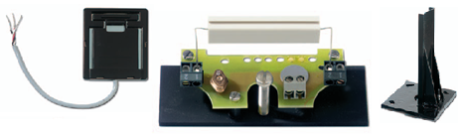

شكل (17): قفل مغناطيسي خاص بأبواب الطوارئ

1. توصيل الكيبل القادم من قطعة تعريف الصوت إلى جهاز مكبر الصوت الموجود، الشكل (18).

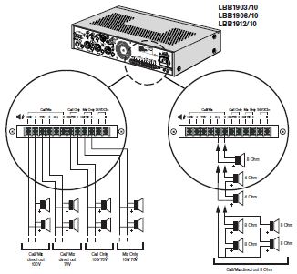

شكل (18): توصيل مخارج جهاز مكبر الصوت

1. تشغيل نظام انذار الحريق المتكامل وعمل البرمجة اللازمة، الشكل (19).

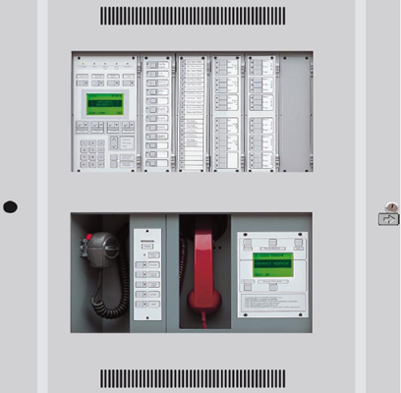

شكل (17): لوحة انذار حريق تم برمجتها تعمل بشكل تكاملي

**الاختبار الأدائي للتمرين العملي رقم (8)**

|  |  |  |  |  |
| --- | --- | --- | --- | --- |
| اسم التمرين: ربط نظام انذار ضد الحريق مع نظامي الصوت والتحكم بالمداخل. | | | | |
| اسم المتدرب/ة: | | | | |
| الرقم | الخطوات | نعم | لا | ملاحظات |
| 1 | ارتداء ملابس العمل. |  |  |  |
| 2 | تهيئة مكان العمل. |  |  |  |
| 3 | تحضير التجهيزات والأدوات والمواد. |  |  |  |
| 4 | تشغيل لوحة انذار حريق معنون. |  |  |  |
| 5 | فحص مخارج المرحل في الوضعين (الانذار والاستقرار). |  |  |  |
| 6 | توصيل جهاز مكبر الصوت بلوحة انذار حريق معنون. |  |  |  |
| 7 | توصيل نظام التحكم بالدخول بلوحة انذار حريق معنون. |  |  |  |
| 8 | برمجة لوحة انذار حريق معنون. |  |  |  |
| 9 | تشغيل لوحة انذار حريق معنون بوضع الانذار. |  |  |  |
| 10 | فحص استجابة الأنظمة المتصلة مع لوحة انذار معنون. |  |  |  |
| 11 | المحافظة على التجهيزات والأدوات والمواد. |  |  |  |
| 12 | التقيد بتعليمات السلامة المهنية. |  |  |  |
| 13 | ترتيب مكان العمل. |  |  |  |
| اسم الفاحص/ة: التوقيع: التاريخ: | | | | |

**الأنشطة الفردية الإضافية**

1. إعداد بحث حول ربط نظام الانذار ضد الحريق مع نظامي الصوت والتحكم بالمداخل.

**قائمة المصطلحات الفنية**

|  |  |
| --- | --- |
| **المصطلح بالإنجليزية** | **المصطلح بالعربية** |
| Integrated Panel | لوحة متكاملة |
| Voice Evacuation | صوت اخلاء (المبنى) |
| Build in Amplifier | مكبر صوت داخل اللوحة |
| Reset | إعادة ضبط النظام |
| Module Relay | وحدة التتابع |
| Components Loop | حلقة القطع |
| Emergency Output | مخرج الطوارئ |
| Magnetic Contact | قفل مغناطيسي |

**قائمة المراجع**

**مواقع إلكترونية:**

1. [www.resource.boschsecurity.com](http://www.resource.boschsecurity.com)
2. [www.edwardsfiresafety.com](http://www.edwardsfiresafety.com)